Opgaver med stamtræer - ekstra

Opskriv genotyperne (brug A og a) for hvert individ i de fire stamtræer nedenfor. Hvis kun det ene allele gen kendes skriver du ”–” på plads nummer to, fx ”A-”.
Når du støder ind i noget, der ikke kan lade sig gøre, dvs. at et individ skal have to allele gener, som det hverken kan have fået fra moderen eller faderen, stopper du og går videre til næste stamtræ. Denne nedarving kan hermed udelukkes.
Hvilken type nedarving kan der være tale om her? Hvilken af disse er mest sandsynlig, hvorfor?

Autosomalt recessiv  aa  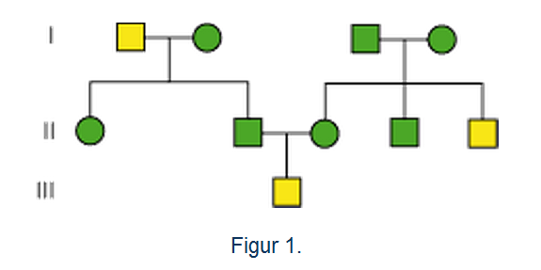 | Autosomalt dominant    Aa
Kønsbundet recessiv    X_{a}Y | Kønsbundet dominant  X_{A}Y  

Firkant = Mand
Cirkel = kvinde
Grøn = Rask
Gul =Syg

